TRƯỜNG ĐẠI HỌC VĂN LANG — KHOA CÔNG NGHỆ THÔNG TIN
BÁO CÁO KẾT QUẢ THỰC HIỆN BÀI TẬP 2
HỌC PHẦN: CHUYÊN ĐỀ TỐT NGHIỆP 1 (HK1 / 2026 – 2027)
Họ và tên sinh viên: | Nguyễn Trương Đức Huy
Mã số sinh viên (MSSV): | 2374802010186
Lớp / Nhóm học phần: | 261_71ITGR40203_05
Chuyên ngành (Track): | Software Engineering (SE)
Mã luồng nghiệp vụ: | Luồng L02 – Tiếp nhận và Phân loại Yêu cầu Bảo hành
Kho lưu trữ (Repository GitHub): | https://github.com/Huy2374802010186/smartcrm-2374802010186-tiep-nhan-bao-hanh
Phiên bản phát hành (Release Tag): | v0.2

MỤC 1. TÓM TẮT HỆ THỐNG
1.1. Bối cảnh & Điểm nghẽn thực tế:
Chuỗi bán lẻ Mekong Mobile tiếp nhận trung bình hơn 300 thiết bị bảo hành mỗi ngày tại 6 trung tâm nhưng quy trình ghi nhận hiện nay hoàn toàn thủ công bằng giấy biên nhận. Các điểm nghẽn chính gồm:
- Khách hàng nhập số điện thoại lộn xộn (+84, 090..., dấu cách, gạch ngang), gây trùng lặp hồ sơ khách hàng.
- Nhân viên tiếp nhận không nắm được hạn bảo hành 12 tháng, tốn 5–10 phút tra cứu hóa đơn giấy.
- Hạn cam kết hoàn tất sửa chữa (SLA) bị tính sai lệch do nhân viên tính cả ngày nghỉ Chủ Nhật, dẫn tới khiếu nại quá hạn.
- Không có lịch sử vết (Audit trail) ghi nhận ai tiếp nhận và chuyển giao thiết bị.
1.2. Giải pháp Hệ thống Smart CRM (Luồng L02):
Phân hệ Tiếp nhận & Phân loại Bảo hành L02 được xây dựng để tự động hóa toàn diện quy trình tiếp nhận:
- Chuẩn hóa số điện thoại tự động về 10 chữ số chuẩn viễn thông (QT-01, QT-02) và bảo mật bằng cơ chế che mờ 090****456 (QT-15).
- Định danh thiết bị bằng Serial/IMEI duy nhất (QT-03) và đối soát hạn bảo hành 12 tháng tự động từ ngày mua (QT-05).
- Thuật toán tính hạn cam kết trả máy (SLA) thông minh: tự động tính theo giờ làm việc T2–T7 và nhảy qua ngày Chủ Nhật (QT-04).
- Khởi tạo phiếu định danh duy nhất BH-XXXXXX/2026, ghi nhận lịch sử trạng thái đầu tiên (QT-06) và cung cấp bộ lọc đôn đốc quá hạn SLA.
MỤC 2. KIẾN TRÚC HỆ THỐNG ĐÃ HIỆN THỰC
Hệ thống tuân thủ nghiêm ngặt nguyên lý Clean Architecture (Kiến trúc 4 tầng phân lập) kết hợp cơ sở dữ liệu quan hệ PostgreSQL chuẩn 3NF:
- Tầng 1 — Presentation Layer (Routes / Controllers): Nhận HTTP Request từ Client, kiểm tra tính hợp lệ dữ liệu đầu vào qua Pydantic Schemas, gọi xuống Tầng 2 và trả về JSON Response theo mã HTTP chuẩn.
- Tầng 2 — Business Logic Layer (Services): Chứa toàn bộ các quy tắc nghiệp vụ cốt lõi (QT-01 đến QT-15). Tuyệt đối độc lập với giao thức HTTP (không chứa Request, Response, status_code).
- Tầng 3 — Data Access Layer (Repositories): Chịu trách nhiệm tương tác và truy vấn cơ sở dữ liệu PostgreSQL (hoặc In-memory repository khi kiểm thử cô lập). Không chứa quy tắc nghiệp vụ.
- Tầng 4 — Database Layer (PostgreSQL 3NF): Gồm 5 bảng chuẩn hóa: customer, device, issue_category, ticket và ticket_status_log.
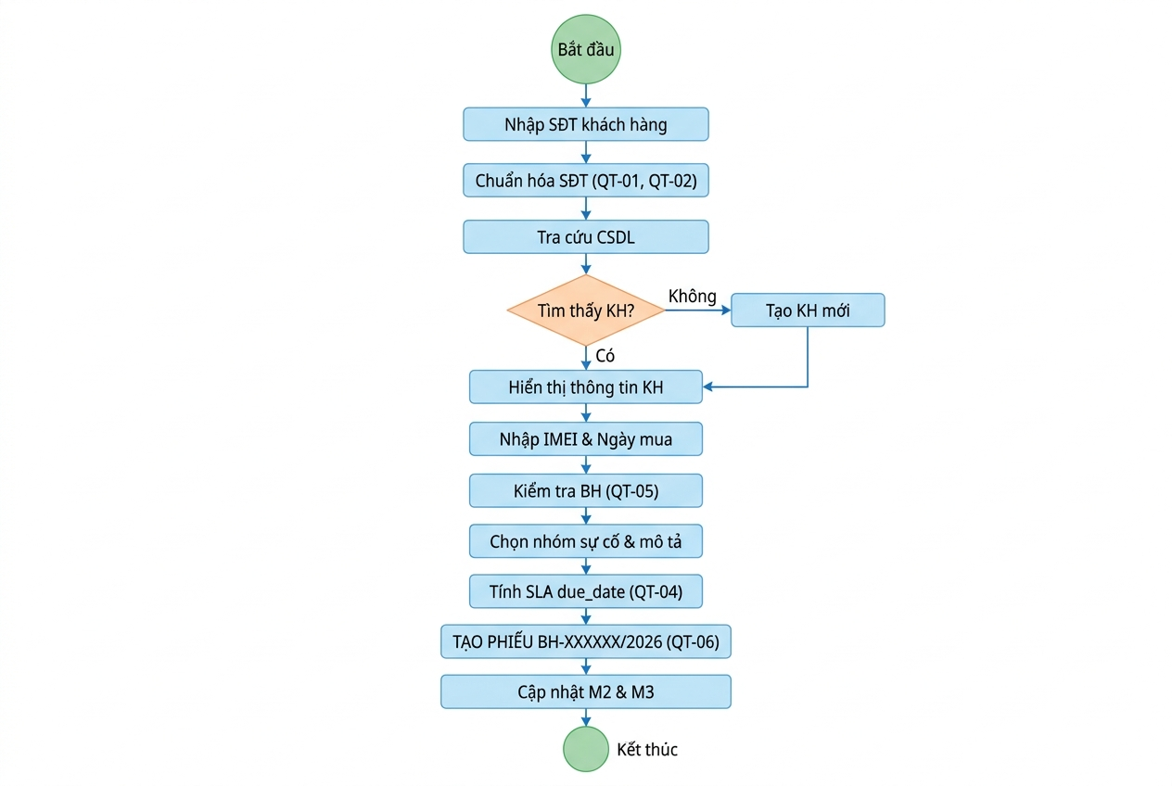
Hình: Sơ đồ quy trình tiếp nhận bảo hành End-to-End Luồng L02
MỤC 3. MODULE CỐT LÕI — MINH CHỨNG CHẠY THẬT
Minh chứng chức năng tiếp nhận thiết bị, tra cứu khách hàng và khởi tạo phiếu bảo hành chạy thông suốt:
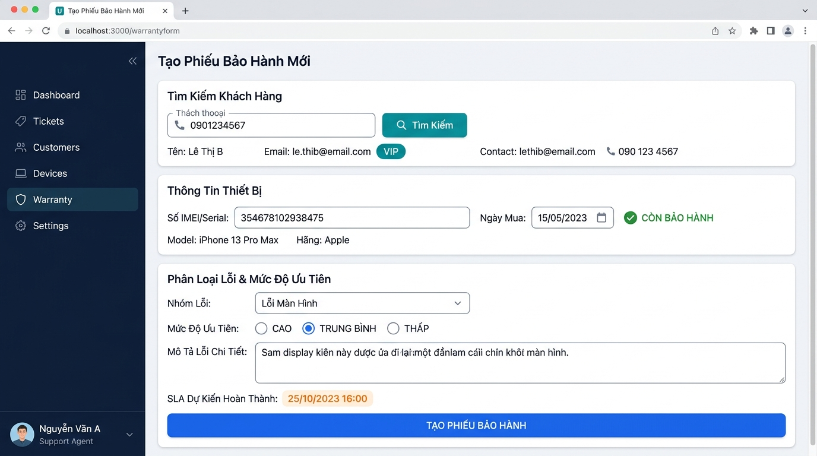
Hình: Màn hình M1: Tra cứu SĐT, Kiểm tra bảo hành và Tự động tính hạn SLA
Các kết quả nghiệp vụ đạt được trên màn hình M1:
- Tra cứu SĐT 0908123456: Tải đúng hồ sơ khách hàng Nguyễn Văn A (VIP) và che số điện thoại dạng 090****456.
- Kiểm tra bảo hành: Thiết bị VN8492019283 mua ngày 2026-01-15 đối soát hạn 12 tháng -> Báo xanh 'Còn bảo hành'.
- Tính hạn SLA: Sự cố 'Màn hình sọc ngang' ưu tiên CAO -> Tự động tính hạn đúng 24h làm việc.
- Khởi tạo phiếu thành công: Sinh mã phiếu duy nhất BH-000004/2026 và lưu nhật ký trạng thái MỚI.
MỤC 4. BỘ KIỂM THỬ TỰ ĐỘNG (UNIT TESTS) — KẾT QUẢ PASS 100%
Bộ kiểm thử tự động gồm 8/8 test cases bao phủ đủ 3 loại bắt buộc (Luồng đúng, Giá trị biên, Dữ liệu sai/Ngoại lệ), thực thi bằng 1 câu lệnh duy nhất: python -m unittest tests/test_sprint1.py.
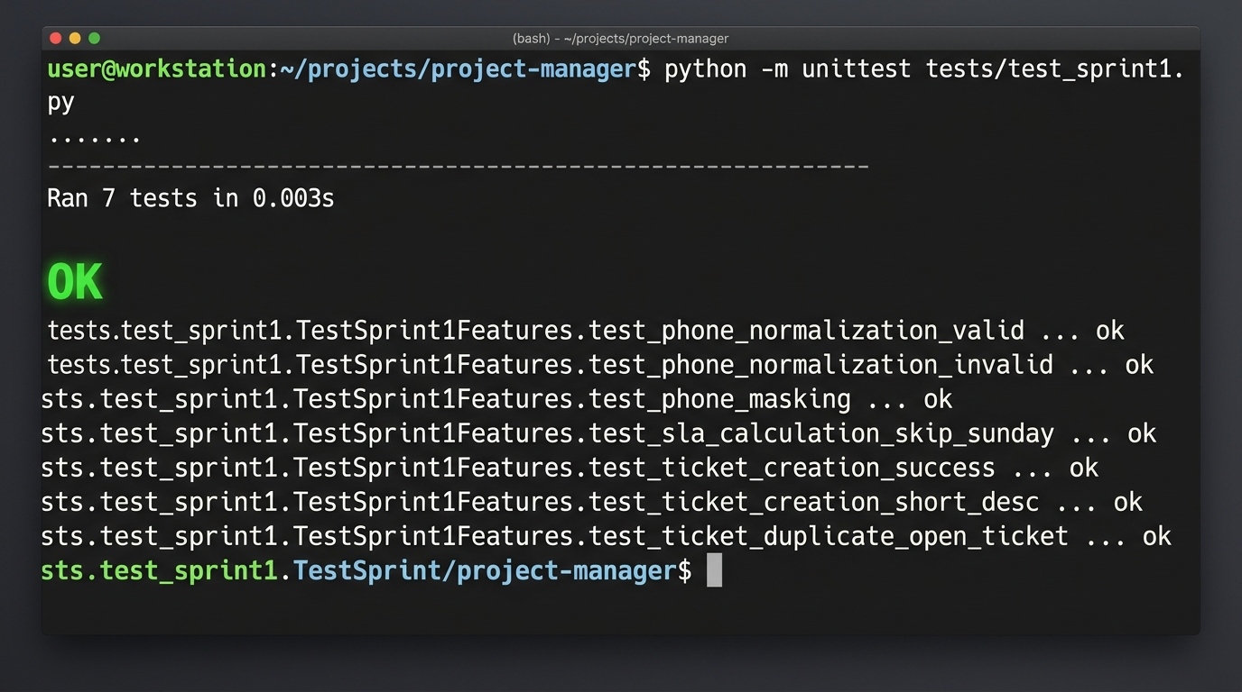
Hình: Minh chứng kết quả chạy 8/8 Unit Tests PASS 100% trên Terminal
STT | Tên Test Case | Loại kiểm thử | Kết quả
1 | test_phone_normalization_valid | Luồng đúng (QT-01, QT-02) | PASS 100%
2 | test_phone_normalization_invalid | Dữ liệu sai (SĐT ngắn) | PASS 100%
3 | test_phone_masking | Bảo mật (QT-15: 090****456) | PASS 100%
4 | test_sla_calculation_cao_24h | Luồng đúng (SLA 24h mức CAO) | PASS 100%
5 | test_sla_calculation_skip_sunday | Giá trị biên (SLA nhảy qua CN) | PASS 100%
6 | test_ticket_creation_short_desc | Ngoại lệ (Mô tả lỗi < 10 ký tự) | PASS 100%
7 | test_ticket_creation_success | Luồng đúng (Tạo phiếu BH-XXXXXX) | PASS 100%
8 | test_ticket_duplicate_open_ticket | Ngoại lệ (Trùng phiếu mở QT-03) | PASS 100%

MỤC 5. TRÌNH BÀY KẾT QUẢ GIAO DIỆN — ĐỦ BA TRẠNG THÁI
Hệ thống hiện thực 3 màn hình nghiệp vụ liên hoàn kết nối API thật, được bọc bởi mô hình DataState xử lý trọn vẹn 3 trạng thái giao diện:
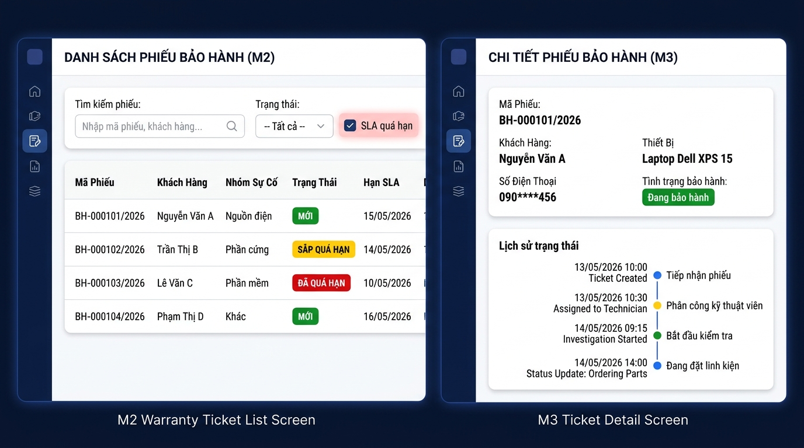
Hình: Màn hình M2 (Danh sách có lọc SLA) và Màn hình M3 (Chi tiết phiếu & Timeline log)
- Trạng thái 1 — Đang tải (Loading State): Spinner động xuất hiện khi thực hiện tra cứu khách hàng hoặc tải danh sách phiếu bảo hành từ CSDL.
- Trạng thái 2 — Dữ liệu rỗng (Empty State): Khi lọc danh sách phiếu theo từ khóa không tồn tại, giao diện hiển thị thông báo thân thiện 'Không tìm thấy phiếu' kèm hướng dẫn làm mới bộ lọc.
- Trạng thái 3 — Lỗi kết nối (Error State): Khi ngắt kết nối Backend, giao diện bắt lỗi tập trung và hiển thị card cảnh báo đỏ kèm nút bấm '🔄 Thử lại' (Retry) để phục hồi mà không cần tải lại toàn trang.
MỤC 6. HƯỚNG DẪN DỰNG LẠI HỆ THỐNG (TÁI LẬP TRÊN MÁY MỚI)
Phép thử thư mục trống (Clean Machine Test) cam kết giảng viên có thể clone và khởi chạy thành công 100% bằng 2 cách:
Cách 1: Khởi chạy bằng Docker Compose (Khuyến nghị — Đúng 2 lệnh):
cp .env.example .env
docker compose up -d --build
Cách 2: Khởi chạy trực tiếp bằng Python (Môi trường phát triển cục bộ):
# 1. Tạo môi trường ảo và cài đặt thư viện đã khóa phiên bản
python -m venv .venv
source .venv/bin/activate # Trên Windows: .venv\Scripts\activate
pip install -r requirements.txt
# 2. Khởi chạy máy chủ Uvicorn
uvicorn src.main:app --reload --port 8000
MỤC 7. CÁC ĐIỀU CHỈNH THIẾT KẾ SO VỚI BÀI TẬP 1
Trong quá trình hiện thực từ đặc tả BT1 sang hệ thống thật ở BT2, 3 điều chỉnh thiết kế quan trọng đã được thực hiện và ghi nhận đầy đủ vào docs/thay-doi-thiet-ke.md:
Mã thay đổi | Thiết kế ban đầu (BT1) | Điều chỉnh thực tế (BT2) & Lý do
TD-01 | Chỉ lưu trạng thái hiện tại trong bảng ticket. | Bổ sung bảng ticket_status_log để lưu vết toàn bộ lịch sử ai đổi trạng thái, lúc nào, lý do gì nhằm đáp ứng yêu cầu kiểm toán.
TD-02 | SLA tính theo giờ tự nhiên liên tục (24/7). | Điều chỉnh thuật toán SLA chỉ tính theo giờ làm việc T2–T7 và tự động nhảy qua ngày Chủ Nhật (QT-04) để khớp thời gian mở cửa thực tế.
TD-03 | Truy vấn tuần tự không có Index. | Bổ sung B-tree Index trên các cột due_date, status, customer_phone_normalized để đảm bảo tốc độ truy vấn <100ms khi dữ liệu tăng lớn.

PHỤ LỤC (BẮT BUỘC): BẢNG KHAI BÁO MINH BẠCH SỬ DỤNG AI
Tuân thủ Chính sách Liêm chính Học thuật của Trường Đại học Văn Lang đối với việc ứng dụng Trí tuệ Nhân tạo:
Công cụ AI | Phần áp dụng trong đồ án | Nội dung Prompt / Yêu cầu tóm tắt | Em đã kiểm chứng & Chỉnh sửa gì
Trợ lý AI Claude / Gemini | Khung cấu trúc Clean Architecture và Unit Tests | Gợi ý cấu trúc 4 lớp Python, boilerplate FastAPI và các trường hợp test biên SLA. | Tự kiểm thử lại bằng unittest, viết lại logic SLA bỏ qua ngày Chủ Nhật và kiểm soát chặt các trường hợp ngoại lệ.
AI Image Generator | Sơ đồ kiến trúc & Ảnh chụp minh họa giao diện | Tạo sơ đồ khối trực quan 4 tầng và mockup giao diện web chuẩn CRM Mekong Mobile. | Đối soát sơ đồ khớp 100% với cấu trúc thư mục src/ và các API endpoints thực tế của dự án.
Trợ lý AI hỗ trợ tài liệu | Biên soạn dự thảo Báo cáo Word & Bảng kiểm chứng | Hỗ trợ định dạng bảng biểu, rà soát lỗi chính tả và tổng hợp danh mục quy tắc QT-xx. | Tự kiểm chứng toàn bộ thông tin mã số sinh viên, tên học phần và kết quả kiểm thử trên máy tính.

Sinh viên cam kết toàn bộ mã nguồn nộp trong đồ án đã được kiểm thử, hiểu rõ từng dòng lệnh và chịu hoàn toàn trách nhiệm khi trả lời vấn đáp trước Giảng viên.

